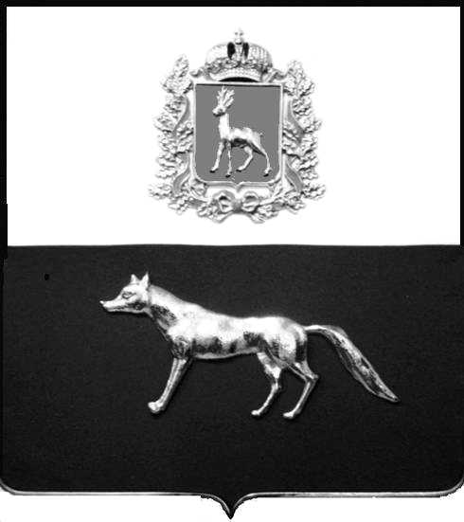

Администрация
муниципального района Сергиевский
Самарской области
ПОСТАНОВЛЕНИЕ
«____» ____________2022 г.
№ __________

О выявлении правообладателя ранее учтенного объекта недвижимости, жилого дома с кадастровым номером 63:31:0702020:240 по адресу: Самарская область, Сергиевский район, с. Сергиевск, ул. Городок, д. 34.

В соответствии с Федеральным законом от 06.10.2003 № 131-ФЗ «Об общих принципах организации местного самоуправления в Российской Федерации», с Федеральным Законом от 30.12.2020 №518-ФЗ «О внесении изменений в отдельные законодательные акты Российской Федерации», со статьёй 69.1 Федерального Закона от 13.07.2015 года №218-ФЗ «О государственной регистрации недвижимости», руководствуясь Уставом муниципального района Сергиевский, на основании акта осмотра объекта недвижимого имущества № 1 от 10.11.2022 г. 10 ч.00 минут, Администрации муниципального района Сергиевский

П О С Т А Н О В Л Я ЕТ:

1.В отношении ранее учтенного объекта недвижимости с кадастровым номером 63:31:0702020:240, расположенного по адресу: Самарская область, Сергиевский район, с.Сергиевск, ул. Городок, д.34 выявлен правообладатель:
-гр. РФ Чеботарь Николай Иванович, 16.09.1954 года рождения, место рождения: д. Студеный Ключ, Сергиевский район, Куйбышевская область. Паспорт гр. РФ серия 36 01 № 610268 выдан Сергиевским РОВД Самарской области 05.02.2002 г., код подразделения 632-046; СНИЛС: 010-307-592-89, адрес регистрации: Самарская область, Сергиевский район, с. Сергиевск, ул. Городок, д.34.
2.Право собственности подтверждается Регистрационным удостоверением, выданным Службой технический инвентаризации Исполнительного Комитета Сергиевского районного Совета народных депутатов Куйбышевской области № 76 от 23.12.1996 г. на основании справки Сергиевской сельской администрации № б/н от 04.12.1996 г.
3.Направить данное постановление в Управление Федеральной службы государственной регистрации, кадастра и картографии по Самарской области.
4.Контроль за выполнением настоящего постановления оставляю за собой.

Глава муниципального района
Сергиевский А.И.Екамасов

Проект решения получил:
_________________________ ______________________________
[Подпись] [Ф. И. О.]

Проект решения получил:
_________________________ ______________________________
[Подпись] [Ф. И. О.]

Примечание: в течение тридцати дней со дня получения проекта решения выявленный правообладатель вправе направить возражения относительно сведений о правообладателе по адресу:

446540, Самарская область, Сергиевский район, с.Сергиевск, ул. Г.-Михайловского, д. 27 каб. № 2.

